ESP32
GND ==> GND
3V3 ==> 3V3/3.3V
DC ==> GPIO25
CS2 ==> GPIO23
CS1 ==> GPIO22
CLK ==> GPIO32
SDA ==> GPIO33
RST2 ==> GPIO5
RST1 ==> GPIO16

如果要修改引脚==>打开TFT_eSPI文件夹下的User_Setup.h文件
找到下图的位置修改
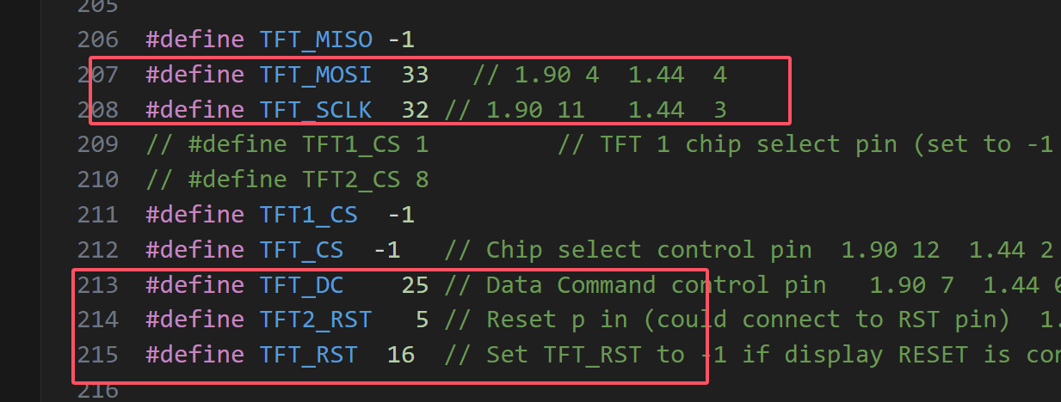
打开工程Animated_Eyes_2.ino，查看config.h文件，修改下图位置的定义
